Nama : I Dewa Gede Yudhistira Maha Prabawa

NIM : 2201010192

Kelas : TI-MTI/L

Kuis 1 OOP

### Ide Proyek: Aplikasi Kasir Supermarket

#### **Deskripsi Proyek:**

Aplikasi Kasir Supermarket dirancang untuk mengelola berbagai operasi di dalam sebuah supermarket. Aplikasi ini memungkinkan pengguna untuk melakukan tugas-tugas seperti menambah, memperbarui, dan menghapus stok barang, registrasi pengguna baru, dan menangani transaksi. Aplikasi ini terdiri dari tiga modul utama:

1. **Modul Transaksi:** Untuk menangani transaksi penjualan.
2. **Modul Registrasi:** Untuk mengelola registrasi pengguna.
3. **Modul Stok Barang:** Untuk mengelola inventaris barang.

Proyek ini menggunakan pendekatan modular untuk merancang aplikasi yang komprehensif dan skalabel untuk operasi supermarket. Setiap modul berfokus pada aspek tertentu dari alur kerja supermarket, membuat aplikasi ini intuitif dan mudah dikelola. Berikut beberapa alasan untuk pendekatan ini:

1. **Pemisahan Tugas:**
   * Dengan membagi aplikasi menjadi modul-modul yang terpisah, masing-masing menangani tugas spesifik, memastikan bahwa aplikasi ini terorganisir dan mudah dikelola. Pemisahan ini membuat lebih mudah untuk memelihara dan memperbarui setiap modul tanpa mempengaruhi yang lain.
2. **Skalabilitas:**
   * Desain modular memungkinkan aplikasi mudah dikembangkan. Fitur tambahan atau modul baru dapat ditambahkan tanpa mengganggu fungsi yang ada. Misalnya, modul pelaporan dapat ditambahkan di masa depan untuk menghasilkan laporan penjualan yang lebih rinci.
3. **Pengalaman Pengguna:**
   * Setiap modul memiliki antarmuka pengguna yang jelas dan fokus, membuatnya ramah pengguna. Pengguna dapat dengan cepat belajar cara menavigasi dan menggunakan aplikasi sesuai kebutuhan mereka, baik itu menangani transaksi, mengelola stok, atau mendaftarkan pengguna baru.
4. **Integritas Data:**
   * Dengan menggunakan pendekatan terstruktur untuk menangani input data dan validasi dalam setiap modul, aplikasi ini memastikan integritas dan konsistensi data. Misalnya, modul transaksi dapat secara otomatis menghitung total berdasarkan jumlah input dan harga barang, mengurangi kesalahan.

#### **Teknologi dan Teori:**

* **Manajemen Basis Data:**
  + Basis data relasional (seperti MySQL) digunakan untuk menyimpan dan mengelola data untuk transaksi, pengguna, dan stok barang. Ini memastikan pengambilan dan manipulasi data yang efisien, dan mendukung query dan pelaporan yang kompleks.
* **Arsitektur MVC (Model-View-Controller):**
  + Aplikasi ini mengikuti pola MVC, memisahkan model data, antarmuka pengguna, dan logika kontrol. Ini meningkatkan pemeliharaan kode dan memungkinkan pengembangan dan pengujian masing-masing komponen secara independen.
* **Validasi Formulir:**
  + Bidang input dalam setiap modul mencakup aturan validasi untuk memastikan bahwa data yang dimasukkan oleh pengguna benar dan lengkap. Ini meminimalkan kesalahan dan meningkatkan keandalan data.

Pendekatan ini, yang menggabungkan desain modular, manajemen basis data, arsitektur MVC, dan validasi formulir, memastikan bahwa aplikasi ini kuat, skalabel, dan ramah pengguna, menjadikannya alat yang berharga untuk mengelola operasi supermarket secara efisien.

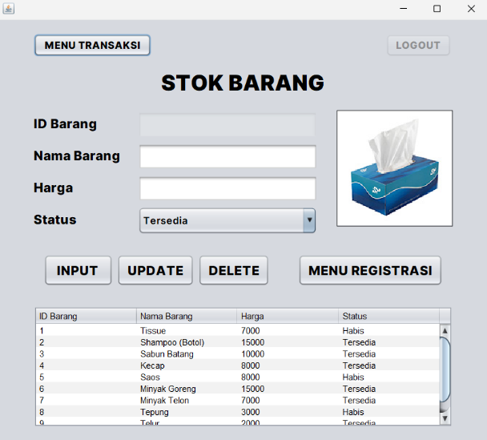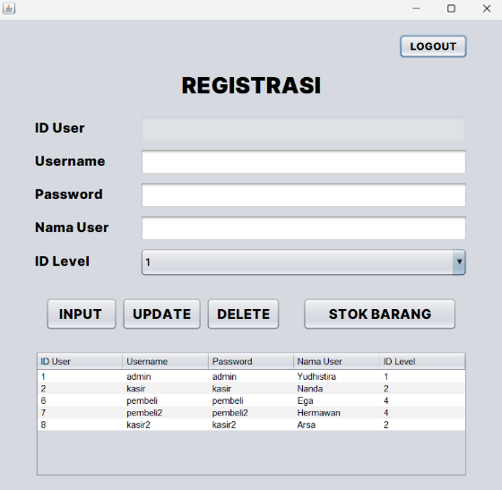**Desain:**

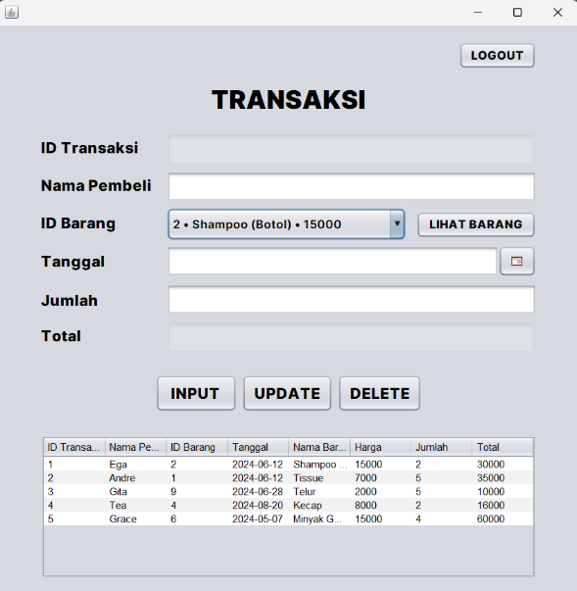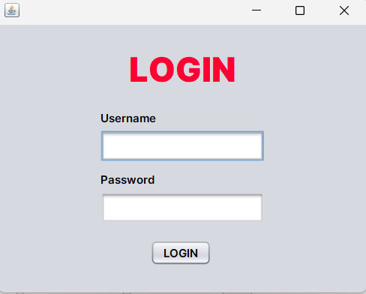

**Hak Akses User:**

|  |  |  |  |
| --- | --- | --- | --- |
| Fitur | Admin | Kasir | Pembeli |
| Login |  |  |  |
| Logout |  |  |  |
| View Stok Barang |  |  |  |
| Kelola Stok Barang |  |  |  |
| Registrasi Akun |  |  |  |
| Kelola Transaksi |  |  |  |